Студент Королёв Алексей группа DOS22

**Домашнее задание No23**

Задание 1: Запуск контейнера с использованием docker run

Цель этого задания - запустить контейнер с использованием команды docker run и ознакомиться с ее основными параметрами.

Шаги:

● Найдите на Docker Hub образ, который вы хотите запустить на вашей машине.

● Используя команду docker run, запустите контейнер на основе этого образа. Добавьте флаги, чтобы установить имя контейнера, перенаправить порты, установить переменные окружения и т.д. Используйте команду docker ps, чтобы убедиться, что контейнер запущен.

**$ docker run python:3.9.19-slim-bullseye**

**$ docker run mysql:oraclelinux9**

Проверим всё

**$ docker ps -a**

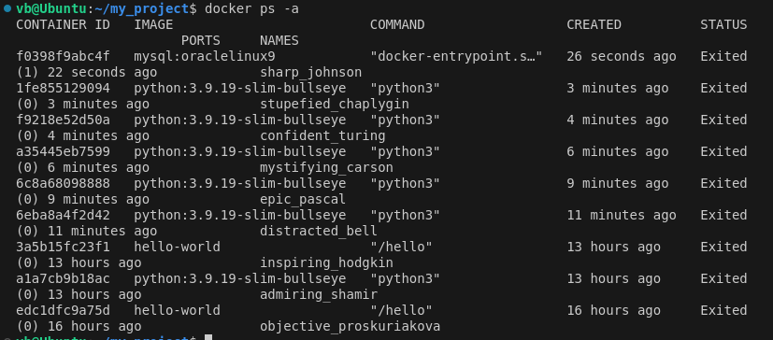

**$ docker image ls**

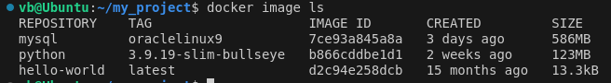

**$ docker ps**посмотрим запущенные контейнеры

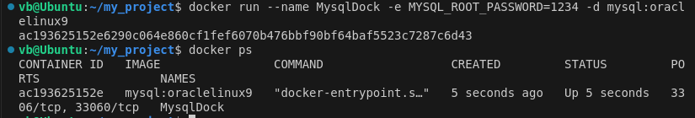

● Остановите контейнер, используя команду docker stop, и удалите его, используя команду docker rm.

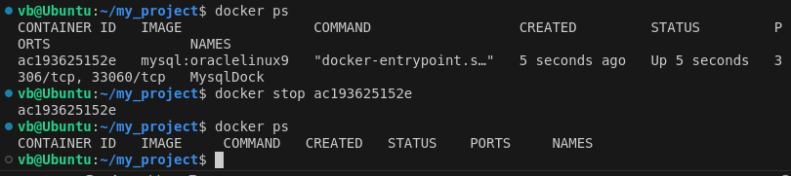

И удаляем все контейнеры на которых тренировались

**$ docker rm $(docker ps -aq)**  
